КУЛТУРЕН КАЛЕНДАР
НА ОБЩИНА СИМЕОНОВГРАД ЗА 2021 година

ДАТА | КУЛТУРНА ПРОЯВА | МЯСТО НА ПРОВЕЖДАНЕ | ЧАС НА ПРОВЕЖДАНЕ | ОРГАНИЗАТОРИ | НЕОБХОДИМИ  СРЕДСТВА | ТЕЛ. ЗА ВРЪЗКА
6  януари | Богоявление  Ритуално изваждане на Светия кръст от водите на р. Марица | р. Марица | 10:00 ч. | Община Симеоновград,  църковно настоятелство |  | 03781/30-83
15  януари | Освобождението на Симеоновград от турско робство  Поднасяне на цветя и венци пред паметната плоча.  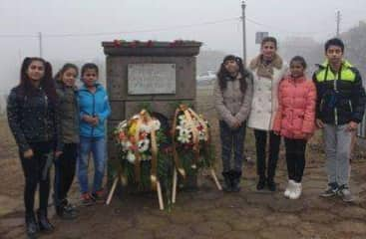 | Чешмата – Паметна плоча за посрещане на руските войски | 11:00 ч. | Община Симеоновград |  | 03781/30-83
21  януари | Ден на родилната помощ /Бабин ден/  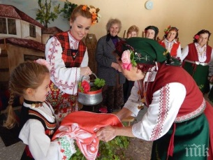 | Зала „Георчо Караколев” в  сградата на ОбА | 11:00ч. | Община Симеоновград,  НЧ „Пробуда 1936”  с.Навъсен |  | 03781/ 30-83

ДАТА | КУЛТУРНА ПРОЯВА | МЯСТО НА ПРОВЕЖДАНЕ | ЧАС НА ПРОВЕЖДАНЕ | ОРГАНИЗАТОРИ | НЕОБХОДИМИ  СРЕДСТВА | ТЕЛ. ЗА ВРЪЗКА
3  февруари | Мартенска работилница  Изработване на мартеници,  кукерски маски за Сирни Заговезни и изработване на картички по случай  Деня на жената.  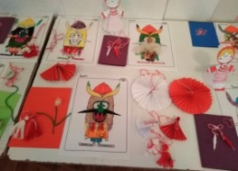 | НЧ „Развитие 1882“  гр.Симеоновград,  НЧ”Пробуда-1930”с.Навъсен | 15:00 ч. | Община Симеоновград |  | 03781/ 30-83
12  февруари | Трифон Зарезан  Празник на виното  Конкурс  „Любител винар”  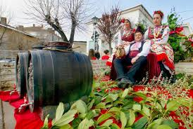 | Месността „Люлек баир” с.Калугерово  Зала „Георчо Караколев” в  сградата на ОбА | 11:00 ч.  17:30 ч. | Община Симеоновград,  НЧ „Искра 1936”  с.Калугерово |  | 03781/30-83
19  февруари | Възпоменателно честване на годишнина от  Обесването на Васил Левски  Поднасяне на цветя и венци пред паметната  плоча.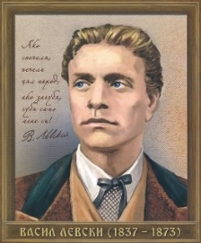 | Пл.„Шейновски” | 16:00 ч. | Община Симеоновград,  ОУ“Иван Вазов“ |  | 03781/30-83
ДАТА |  | КУЛТУРНА ПРОЯВА |  | МЯСТО НА ПРОВЕЖДАНЕ |  | ЧАС НА ПРОВЕЖДАНЕ | ОРГАНИЗАТОРИ |  | НЕОБХОДИМИ  СРЕДСТВА |  | ТЕЛ. ЗА ВРЪЗКА
1  март |  | Поздравления и подаряване на мартеници. |  | ДЯ „Пролет”  ДГ „Зорница”  ДГ „Детство“ |  | 10:00 ч. | Община Симеоновград |  |  |  | 03781/30-83
3  март |  | Честване на Националния празник на Република България  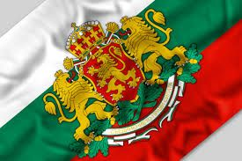 |  | Пл. „Трети март” |  | 10:00 ч. | Община Симеоновград,  СУ„Св.Кл.Охридски”,  ОУ „Ив.Вазов”,  НУ „Отец Паисий“,  ДГ „Зорница”,  ДГ „ Детство |  |  |  | 03781/30-83
3-5  март |  | Осмомартенска работилница |  | НЧ „Развитие 1882“  гр.Симеоновград |  | 15:00 ч. | Община Симеоновград,  СУ„Св.Кл.Охридски”,  ОУ „Ив.Вазов”,  НУ „Отец Паисий“, |  |  |  | 03781/30-83
1  април |  | „Великденска работилница” |  | НЧ „Развитие 1882“  гр.Симеоновград |  | 15:00 ч. | Община Симеоновград |  |  |  | 03781/30-83
8  април |  | Събития по случай Международния ден на ромите |  | НЧ „Развитие 1882“  гр.Симеоновград |  | 15:00 ч. | Община Симеоновград  Читалище  „Интеграция-2005” |  |  |  | 03781/30-83
29  април |  | Великденска изложба под надслов ”Шарен, шарен Великден“  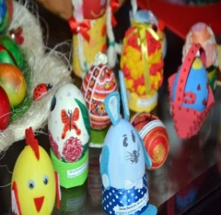 |  | Зала „Георчо Караколев” в  сградата на ОбА |  | 13:00 ч. | Община Симеоновград |  |  |  | 03781/30-83
ДАТА | КУЛТУРНА ПРОЯВА |  | МЯСТО НА ПРОВЕЖДАНЕ |  | ЧАС НА ПРОВЕЖДАНЕ |  |  | ОРГАНИЗАТОРИ |  | НЕОБХОДИМИ  СРЕДСТВА |  | ТЕЛ. ЗА ВРЪЗКА
17  май | Ден на спорта и спортните деятели |  | Стадион  „Христо Ботев” |  | 10:00 ч. |  |  | Община Симеоновград  НУ”Отец Паисий”  ОУ”Иван Вазов”  СУ”Св.Кл.Охридски |  |  |  | 03781/30-83
24  май | Тържествена програма по случай 24 май-Ден на българската просвета и култура и на славянската писменост.  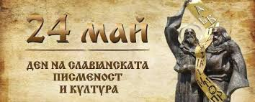  Коктейл на абитуриентите |  | Пл.„Шейновски”  Зала „Георчо Караколев” в  Сградата на ОбА |  | 10:00 ч.  19:00 ч. |  |  | Община Симеоновград  СУ„Св.Кл.Охридски”  ОУ „Ив.Вазов”  НУ „Отец Паисий“  ДГ „Зорница”  ДГ „ Детство |  |  |  | 03781/30-83
1  юни | Ден на детето  Детски празник  Игри,забавления,  песни, танци, смехории, изненади и много лудории ! |  | Пл.„Шейновски” |  | 18:00 ч. |  |  | Община Симеоновград |  |  |  | 03781/30-83
2  юни | Поклонение пред паметта на Христо Ботев и загиналите за свобода и независимост. |  | Пл.„Шейновски” |  | 11:30 ч. |  |  | Община Симеоновград  СУ“Св.Климент Охридски“ |  |  |  | 03781/30-83
ДАТА | КУЛТУРНА ПРОЯВА |  | МЯСТО НА ПРОВЕЖДАНЕ |  | ЧАС НА ПРОВЕЖДАНЕ |  |  | ОРГАНИЗАТОРИ |  | НЕОБХОДИМИ  СРЕДСТВА |  | ТЕЛ ЗА ВРЪЗКА
2  август | Възпоменателно честване на годишнина от Илинденско-Преображенско въстание  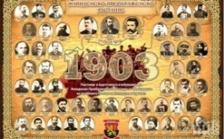 |  | Пл. „Трети март” |  | 10:00 ч. |  |  | Община Симеоновград, |  |  |  | 03781/ 30-83
6 септември | Ден на Съединението  Тържествен рецитал  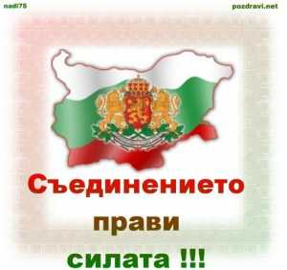 |  | Пл.„Шейновски” |  | 10:00 ч. |  |  | Община Симеоновград |  |  |  | 03781/ 30-83
15 септември | Тържествено откриване на учебната година  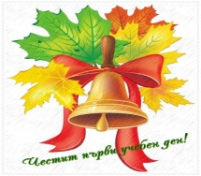 |  | СУ„Св.Кл.Охридски”  ОУ „Ив.Вазов”  НУ „Отец Паисий“  ДГ „Зорница”  ДГ „ Детство” |  | 10:00 ч. |  |  | Община Симеоновград  СУ„Св.Кл.Охридски”  ОУ „Ив.Вазов”  НУ „Отец Паисий“  ДГ „Зорница”  ДГ „ Детство” |  |  |  | 03781/ 30-83
22 септември | Ден на Независимостта  Тържествен рецитал |  | Пл.„Шейновски” |  | 10:00 ч. |  |  | Община Симеоновград |  |  |  | 03781/ 30-83

ДАТА | КУЛТУРНА ПРОЯВА | МЯСТО НА ПРОВЕЖДАНЕ | ЧАС НА ПРОВЕЖДАНЕ | ОРГАНИЗАТОРИ | НЕОБХОДИМИ  СРЕДСТВА | ТЕЛ ЗА ВРЪЗКА
30 септември  1  октомври  2  октомври  3  октомври | Традиционен есенен панаир  Шестнадесети фолклорен събор „Златна есен” – под патронажа на  Кмета на общината.  Културна програма в изпълнение на местни изпълнители и гости на празника.  Изложба-базар на гълъби и екзотични птици  Международен турнир по борба  „ШЕСТТЕ ВЕЛИКДЕНСКИ АНГЕЛА”  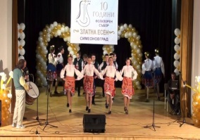 | НЧ „Развитие 1882”  пл. „3-ти Март”  СУ”Св.Кл.Охридски”  пл. „3-ти Март”  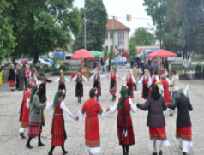 | 10:00 ч.  18:00 ч.  09:00 ч.  10:00 ч.  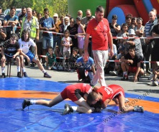 | Община Симеоновград  Община Симеоновград  Община Симеоновград  Община Симеоновград  СК по борба  „Вълко  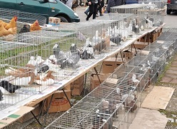 |  | 03781/30-83  03781/30-83  03781/30-83  03781/30-83
ДАТА | КУЛТУРНА ПРОЯВА | МЯСТО НА ПРОВЕЖДАНЕ | ЧАС НА ПРОВЕЖДАНЕ | ОРГАНИЗАТОРИ | НЕОБХОДИМИ  СРЕДСТВА | ТЕЛ. ЗА ВРЪЗКА
1 ноември | Тържествена програма по случай Деня на народните будители.  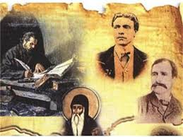 | НЧ „Развитие 1882“  гр.Симеоновград | 10:00 ч. | Община Симеоновград  СУ„Св.Кл.Охридски”  ОУ „Ив.Вазов”  НУ „Отец Паисий“  ДГ „Зорница”  ДГ „ Детство” |  | 03781/30-83
м.ноември 2021г. | Турнир по народни борби | С.Свирково | 11:00 ч. | Община Симеоновград  СК по борба  „Вълко |  | 03781/30-83
м.ноември 2021г. | „Не, на войната по пътища”  Национална изложба  „Не, на войната по пътищата”  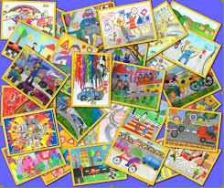 | Зала „Георчо Караколев”  в сградата на ОбА  Симеоновград | 11:00 ч. | Община Симеоновград  и  СНЦ „ Стоп на войната по пътищата” |  | 03781/30-83
6 декември  6 декември | Тържествена програма  по случай Деня на Симеоновград  Празнична Света литургия в църковен храм  „Св. Николай”  Тържествена сесия  Рибен курбан  Празничен концерт.  Годишна класация на  10-те най-добри спортисти за 2020г.и изявени талантливи деца.  Бридж турнир  Коледно тържество и запалване светлините на  коледната елха  Заря | Църковен  храм „Свети Николай”  ОбА Симеоновград  Църковен  храм „Свети Николай”  НЧ „Развитие 1882”  Пл.„Шейновски” | 10:00 ч.  11:00 ч.  12:00 ч.  12:00 ч.  15:00 ч.  17:30 ч. | Община Симеоновград  СУ„Св.Кл.Охридски”  ОУ „Ив.Вазов”  НУ „Отец Паисий“  ДГ „Зорница”  ДГ „ Детство |  | 03781/30-83
31 декември | НОВА ГОДИНА  Новогодишно хоро,  Заря | Пл.„Шейновски” | 23:45 ч | Община Симеоновград |  | 03781/ 30-83
 | Честване на празници по селата:  с. Константиново  03.06.2021 г.  с. Калугерово  05.08.2021 г.  с. Навъсен  27.10.2021 г.  с. Пясъчево  с. Свирково  19.11.2021 г.  с. Троян  06.09.2021 г.  с. Дряново  01.05.2021г.  с. Тянево  24.09.2021 г. |  |  |  |  | 03781/ 30-83
Забележка:
1.Този културен календар може да бъде коригиран в зависимост от културните прояви през годината.
2.Организатори – главен експерт „Образование, култура и соц. дейности“ тел: 03781 / 30-83

